**Podrobnosti k tiskové zprávě ze 8.3.2022:**„Odborná veřejnost varuje před legislativním zmetkem. Vláda do sněmovny posílá novelu autorského zákona nerespektující doporučení Evropské komise a stanovisko generálního advokáta Evropského soudu.“

**DSM směrnice, článek 17**

V roce 2019 EP schválil **Směrnici EU o autorském právu na jednotném digitálním trhu** (DSM), jejímž cílem bylo harmonizovat autorské právo v EU. Součástí je **článek 17**, který řeší autorské právo na internetu. Samotné schvalování provázely mnohé kontroverze, protesty jak odborné veřejnosti a demonstrace (např. v Německu vyšlo do ulic přes 100 tisíc lidí). Článek 17 byl napsán velmi obecně, nekonkrétně a mnozí odborníci upozorňovali na neexistenci technologií, které by dokázaly záměr realizovat. Ihned po schválení směrnice byl článek 17 napaden žalobou polské vlády [12] pro očividný rozpor se základními právy a svobodami obsaženými v chartě EU.

*„Ochrana duševního vlastnictví je legitimním cílem sledovaným článkem 17. Zásah do jiných základních práv, který toto ustanovení zavádí, je však nepřiměřený, neboť zákonodárce nezajistil, aby byla dostatečně zohledněna práva provozovatelů platforem a z toho plynoucí důsledky na práva uživatelů.“*

*Julia Reda, člen evropského parlamentu v letech 2014-2019 [1]*

EK přislíbila vydat Doporučení, jak směrnici implementovat Vzhledem ke komplexnosti problému a dlouhým „stakeholders-dialogům“ při EK [9] bylo 30stránkové doporučení vydáno až téměř 2 roky po schválení. **Rozsudek evropského soudu (ES) ve věci polské žaloby padne 26.4.2022** . Loni v létě však vyšlo předběžné stanovisko generálního advokáta Evropského soudu (AG ES)**,** které bývá v 80 % shodné s rozhodnutím ES a lze tedy očekávat podobný výsledek rozhodnutí ES.

*„S pochybnostmi o souladu článku 17 s právem na svobodu projevu přichází pochybnosti o souladu většiny národních implementací. Všechny oči zůstávají upřeny na Soudní dvůr EU v Lucemburku, jehož rozhodnutí, bez ohledu na to, jak dopadne, bude vyžadovat, aby řada členských států novelizovala své implementace v článku 17 do svých legislativ.“*

*Paul Keller, senior research fellow, Institute for Information Law, University of Amsterdam [2]*

Doporučení EK a stanovisko AG ES původní 2stránkový text článku 17 podstatně zpřesňuje a významnou měrou zvyšuje ochranu práv uživatelů. Řeší například zákonné výjimky, jako je parodie (memy), pastiš, citace fair-use, výjimky pro užití děl v oblasti vzdělávání atd.

Obrázek 1. schéma doporučení EK pro implementaci článku 17 DSM směrnice [11]

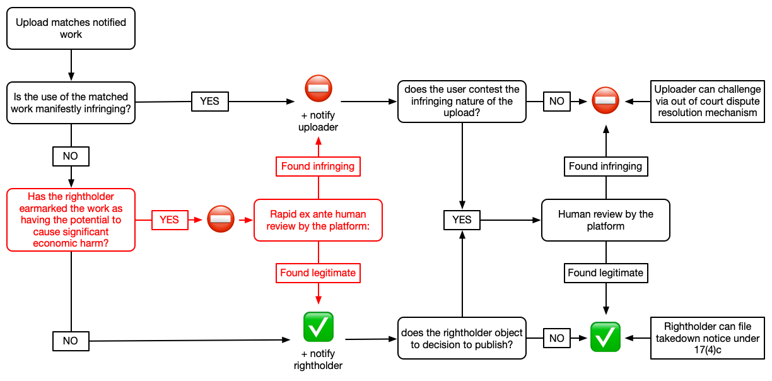

**Implementace v EU**

Německo ve své implementaci čl. 17 zohlednilo požadavky evropských odborníků a „stakeholders dialogů“ [9] a implementovalo článek 17 dobře. Tato implementace je nyní brána jako vzor.

Obrázek 2. Německá implementace článku 17 DSM směrnice [8]

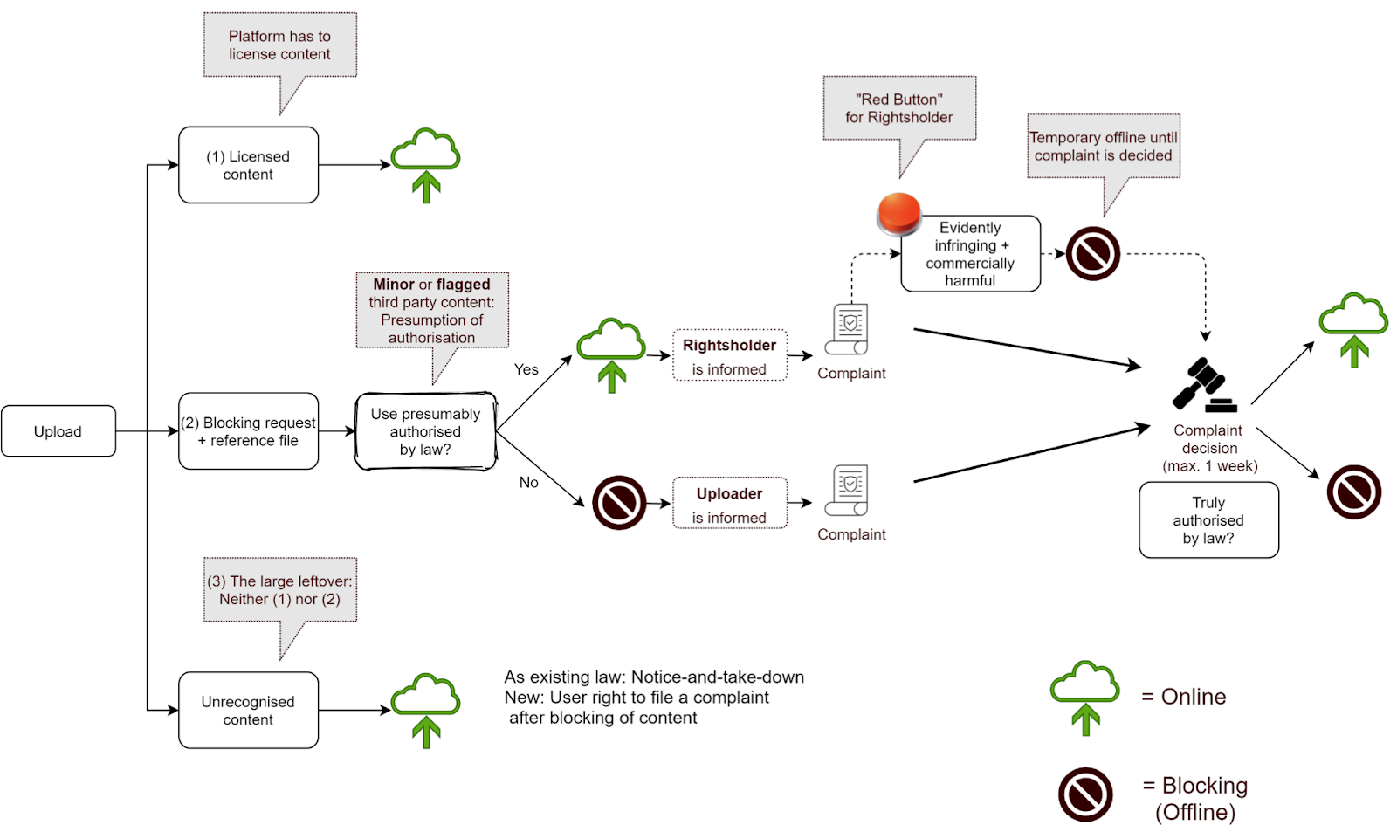

**Česká implementace směrnice**

Ministerstvo kultury za premiéra Babiše však veškerá doporučení ES, stanovisko AG ES, „stakeholders dialogy“ [9], ani další diskuze odborníku v EU nevzalo vůbec v potaz a pouze implementovalo způsobem „copy&paste“ text směrnice (tedy 2 strany textu).

*"Pouhé zkopírování článku 17 nepostačuje ke splnění požadavků rozhodnutí generálního advokáta Soudního dvora EU."*

*Christophe Geiger, Luiss Guido Carli University, Řím [3]*

Česká implementace je prakticky překlad a přenos původního textu směrnice do českého právního prostředí, který nutně nijak negarantuje dodržení základní práv a svobod uživatelů na internetu, nijak neřeší problémy odhalené v diskuzích a je v přímém rozporu s Doporučením EK a Stanoviskem AG ES. To podle názoru odborníku v EU znamená, že je v rozporu se Základní chartou práv a svobod EU a Ústavou ČR.

*"Je na členských státech, nikoliv na soukromých subjektech, aby našly praktická řešení, která pomohou upload-filtrům rozlišovat mezi obsahem autorská práva nejednoznačně porušujícím a zjevně porušujícím.“*

*Theresa Nobre, Communia Association o doporučení Evropské komise [4]*

*“Doslovné zkopírování článku 17 prostě nefunguje a nebude v souladu s národními ústavami a Chartou EU.“*

*Martin Husovec, Assistant Professor, The London School of Economics and Political Science [3]*

Obrázek 3. Česká implementace článku 17 DSM směrnice [10]

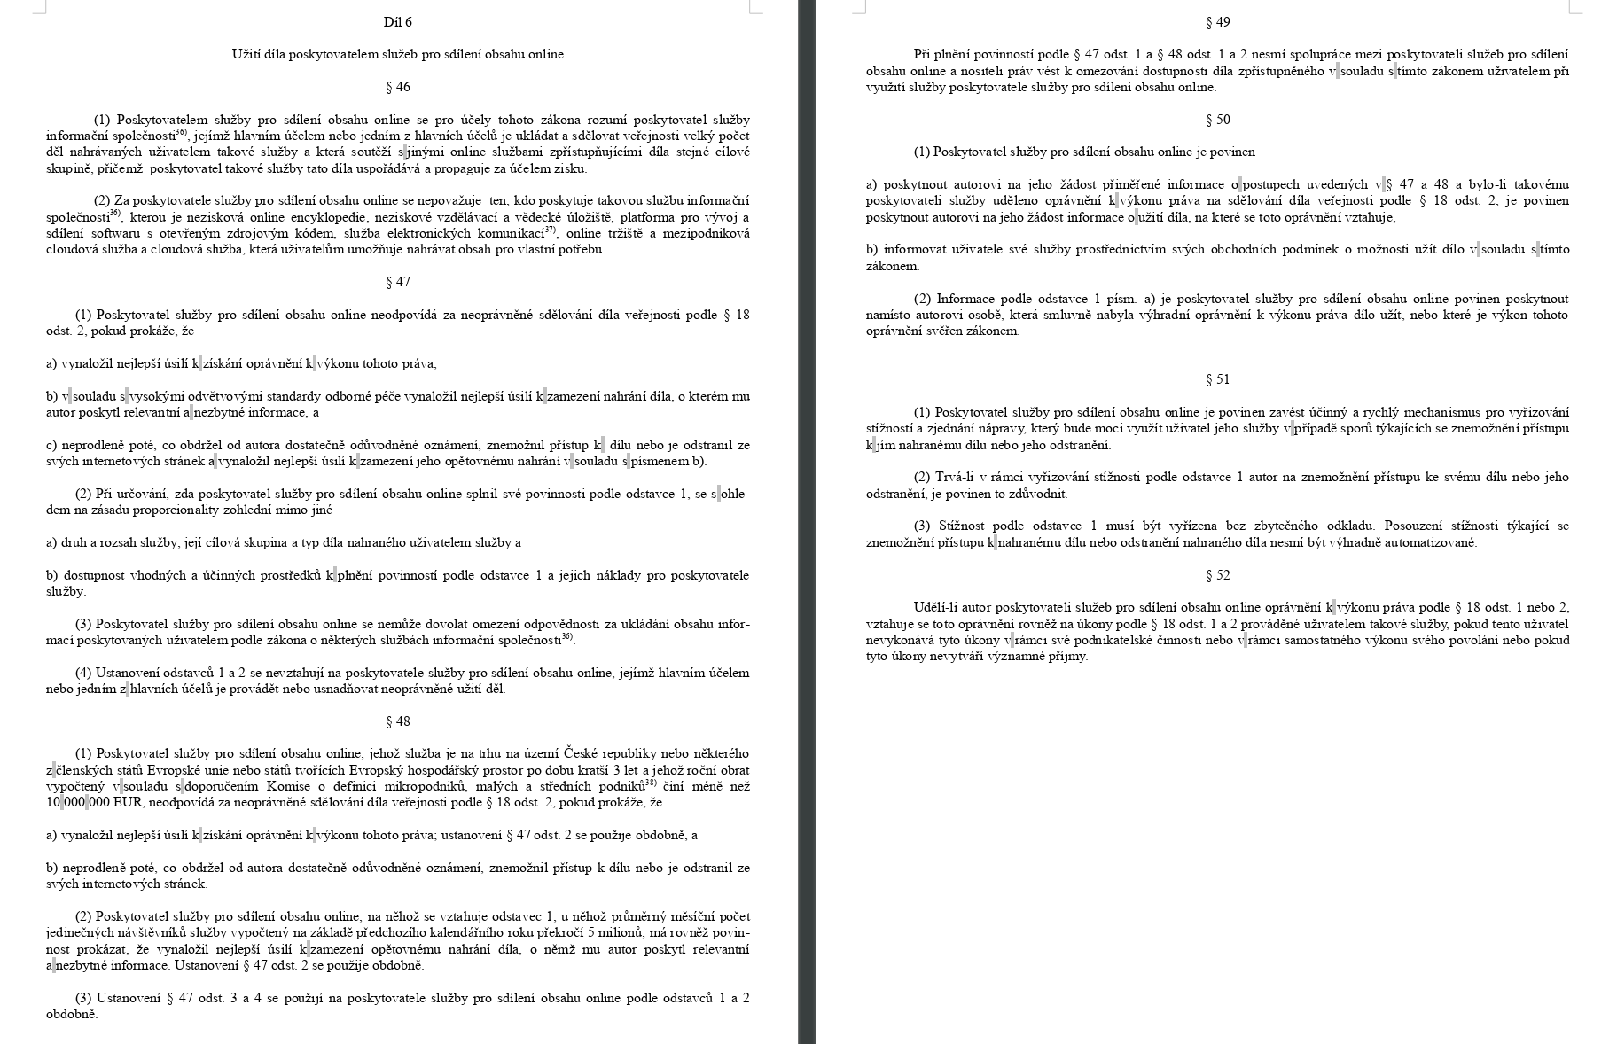

**České ministerstvo kultury - pozdě a špatně**

I přes zjevné a předními evropskými odborníky i soudy diskutované problémy však

Ministerstvo kultury trvá na tom, že výše popsaná jednoduchá implementace je správně:

*„Obecně formulovaná právní úprava dle názoru Ministerstva kultury vyhovuje rovněž Pokynům Evropské komise a měla by vyhovovat rovněž jejich eventuální upravené verzi, jejíž vydání v návaznosti na rozhodnutí Soudního dvora EU ve výše zmíněném soudním řízení sama Evropská komise nevylučuje.“*

*Vyjádření MK ze dne 22.9.2021 [5]*

Ministerstvo kultury se vymlouvá na termín 7/2021, kdy měl být zákon implementován v národních legislativách a že EK dodala doporučení pozdě:

*„K výše uvedenému ještě dodávám, že vyčkávat s předložením návrhu implementace nebylo možné rovněž z tohoto důvodu, že Evropská komise upozorňovala, že s těmi členskými státy, které implementační lhůtu nestihnou, zahájí bezodkladně řízení pro porušení povinností vyplývajících z členství v EU (tzv. infringement). K zahájení tohoto řízení, a to proti 23 členským státům, včetně České republiky, v červenci t.r. skutečně došlo.“*

*Vyjádření MK ze dne 22.9.2021 [5]*

Ovšem žádná „infringement“ procedura ve skutečnosti nebyla zahájena, pouze byl odeslán dopis žádající o vysvětlení zpoždění v implementaci:

*„EK zaslala tzv. "pre-infringement" dopis před zahájením řízení o porušení povinnosti proti mnoha členským státům za zpoždění při implementaci. To je docela pochopitelné ze strany EK, ale na druhou stranu právě EK nese vinu za to, že nejednala dříve, nemluvě o zpoždění při vydání Doporučení.“*

*Joao Pedro Quintais, Institute for Information Law, University of Amsterdam [3]*

Že nebyla zahájena „infringement“ procedura je pochopitelné, protože i EK si je vědoma kontroverznosti a komplikovanosti celé směrnice včetně faktu, že sama vydala své doporučení pozdě (6/2021) a že o souladu s platnou legislativou v EU bude jasno až po rozhodnutí ES EU.

V tuto chvíli je směrnice implementována jen v 11 zemích z 27 [13].

ČR se vystavuje riziku sankci z EU, ale nikoliv kvůli nesplněnému termínu, jak tvrdí MK, ale k kvůli špatné implementaci směrnice.

**Slovenská implementace čl. 17**

Podle vyjádření předního odborníka z *London School of Economics and Political Science* Martina Husovce o slovenské implementaci DSM, která je prakticky totožná s českou, jsou rizika přijetí špatné implementace závažná:

*„Nestačí sa spoľahnúť na ﬁrmy a ich systémy riešenia sťažností. Štát musí priložiť ruku k dielu a pozerať im cez rameno. Treba zaviesť transparentnosť, dohľad, externé riešenie sporov, obmedziť rozsah ﬁltrovania a pod.*

*Slovenským riešením je doslova opísať smernicu. Užívateľom, ktorým sa zablokuje legálny obsah, zákon odkazuje, že sa môžu… sťažovať. Štát pritom nezaujíma, či tieto sťažnosti niekto číta alebo rieši. Nebude to kontrolovať. Dokonca ani nezaväzuje, aby YouTube a podobné ﬁrmy zverejňovali základné dáta o tom, ako postupujú. Filtrovanie sa nebude nijako obmedzovať. Nech si ho nastavia ﬁrmy, ako chcú. Samozrejme, pri tom všetkom sa majú tváriť pekne. Avšak to, či sa pekne aj správajú, nebude nikto kontrolovať. Inými slovami, ak YouTube nebude taký láskavý a nenastaví svoje mechanizmy podľa premyslenej nemeckej implementácie aj na Slovensku, držíme slovenským užívateľom palce.*

*Zákon tu nikomu nič negarantuje.“*

*Martin Husovec, text „Priškrcuje práva autorov a ignoruje práva užívateľov.   
Novela autorského zákona je zrejme protiústavná“, 6.12.2021, denikn.sk [6]*

Slovenská implementace, stejně jako česká, je tedy příklad, jak článek 17 směrnice DSM neimplementovat, respektive jak ho implementovat tak, aby byl v rozporu se vším zmiňovaným.

**DSM článek 17 ve sněmovně**

Babišova vláda tento legislativní zmetek z dílny MK schválila a zařadila na projednávání sněmovny, a to hned 2x, jednou po dokončení, podruhé znovu po prohraných volbách.

Vláda Petra Fialy však, v rozporu se svým programovým prohlášením, tento návrh neodmítla, ale velice nestandardně ho nechala „ve frontě“ v poslanecké sněmovně. Ministr Baxa (ODS) ho plánuje zařadit ke schválení.

*“Citlivě implementujeme směrnici o autorském právu na jednotném digitálním trhu s důrazem na práva uživatelů tak, aby se podpořily různé možnosti legálního využívání autorských děl a dalšího chráněného obsahu, ať už prostřednictvím služeb na vyžádání nebo platforem pro sdílení obsahu, ve školách a také knihovnami, muzei, galeriemi a dalšími paměťovými nebo výzkumnými institucemi, a zároveň byli tvůrci za užívání jejich děl spravedlivě odměňováni.”*

*Programové prohlášení vlády Petra Fialy [7]*

Důsledkem implementace tohoto legislativního zmetku, který chce Fialova vláda přijmout, bude tedy ohrožení práv českých uživatelů internetu, vytvoření právní nejistoty a z toho plynoucí rizika a náklady pro české firmy. Nejednotnost s legislativou ostatních států EU navíc ohrozí konkurenceschopnost českých firem a v důsledku i konkurenceschopnost EU jako celku.

Následně, po rozhodnutí ES EU, které bude zveřejněné 26.4.2022, bude nutné zákon znovu otevřít a novelizovat. České firmy se pak budou muset opět, podruhé, adaptovat na novelizovanou verzi zákona.

**Proč internet reguluje MK?**

Nabízí se mnoho otázek:

Proč MK reguluje internet, když na to nemá potřebné kompetence ani kapacity?

Proč se projednávání nezúčastnilo další ministerstvo, zejména Ministerstvo průmyslu a obchodu?

Proč nová vláda neotevřela zákon znovu za účasti ministerstva pro místní rozvoj, které přebralo agendu digitalizace, a nového ministerstva pro legislativu? Právě smyslem těchto ministerstev je řešit tyto problémy, dbát na kvalitní regulaci internetu (agenda digitalizace MMR) a kvalitu legislativy včetně souladu právního systému s legislativou EU (min. pro legislativu).

Opravdu není česká administrativa schopná implementovat legislativu EU správně?

**Závěr**

Tento legislativní zmetek je nyní připravený ve sněmovně a pouze čeká na zařazení k projednání.  
Opravdu je nutné přijímat takto špatnou legislativu ze strachu z „infringementu“ z EU, když ve chvíli přijímání už víme, že je špatně a že ji bude nutné novelizovat?

Článek 17 je nutné vyčlenit z projednávané novely autorského zákona a vrátit ministerstvům k přepracování. A to nejen ministerstvu kultury, ale všem dotčeným ministerstvům. Je třeba implementovat DSM článek 17 tentokrát již správně, tedy s zohledněním stanoviska AG ES, doporučení EK a rozhodnutí ES EU, které bude zveřejněno 26.4.2022. Implementace musí být EU konformní, dbát na práva uživatelů a na jednotnost trhu EU, minimalizovat náklady českých společností na její adopci a vyhnout se nutnosti novelizace i soudních sporů u US a ES.

### Reference:

1. DSM Article 17’s impact on freedom to conduct a business, 19.1.2021  
   <http://copyrightblog.kluweriplaw.com/2021/01/19/article-17s-impact-on-freedom-to-conduct-a-business-part-2/>
2. DSM Article 17, the year in review (2021 edition), 24.1.2022  
   <http://copyrightblog.kluweriplaw.com/2022/01/24/article-17-the-year-in-review-2021-edition/>
3. Copyrights and related laws in the EU’s Digital Single Market conference, hosted by the Institute of Political Studies of the Polish Academy of Sciences and the Faculty of Law and Administration of the Adam Mickiewicz University in Poznan 3.12.2021,

<https://www.youtube.com/watch?v=JRPlG9tWzkI>

1. A look at the AG Opinion on DSM Article 17, 19.6.2021  
    <https://www.communia-association.org/2021/07/19/a-look-at-the-ag-opinion-on-article-17/>
2. Vyjádření MK ze dne 22.9.2021, [https://www.eacsp.eu/#press](https://www.eacsp.eu/" \l "press)
3. Priškrcuje práva autorov a ignoruje práva užívateľov. Novela autorského zákona je zrejme protiústavná, 6.12.2021  
   <https://dennikn.sk/2636030/priskrcuje-prava-autorov-a-ignoruje-prava-uzivatelov-novela-autorskeho-zakona-je-zrejme-protiustavna/>
4. Programové prohlášení vlády Petra Fialy, 6.1.2022, sekce Autorská práva pro 21. století

[https://www.vlada.cz/cz/programove-prohlaseni-vlady-193547/#kultura](https://www.vlada.cz/cz/programove-prohlaseni-vlady-193547/" \l "kultura)

1. German government draft on Article 17: Two steps forward, one step back, 26.2.2021  
   <https://www.communia-association.org/2021/02/26/german-government-draft-on-article-17-two-steps-forward-one-step-back/>
2. Article 17 stakeholder dialogue (day 6): Hitting a brick wall, 13.2.2020 <https://www.communia-association.org/2020/02/13/article-17-stakeholder-dialogue-day-6-hitting-brick-wall/>
3. Návrh zákona, kterým se mění zákon č. 121/2000 Sb., o právu autorském, o právech souvisejících s právem autorským a o změně některých zákonů (autorský zákon), ve znění pozdějších předpisů, a další související zákony

<https://apps.odok.cz/veklep-detail?pid=KORNBV4HKCRN>

<https://www.hlidacstatu.cz/data/Detail/veklep/KORNBV4HKCRN>

1. A closer look at the final Commission guidance on the application of Article 17, 4.6.2021  
   [https://www.communia-association.org/2021/06/04/a-closer-look-at-the-final-commission-guidance-on-the-application-of-article-17/](https://www.communia-association.org-2021/06/04/a-closer-look-at-the-final-commission-guidance-on-the-application-of-article-17/)
2. The Polish challenge of Article 17 of the DSM Directive will be resolved at 9:30 on 26 April 2022 (Case C-401/19) <https://curia.europa.eu/jcms/jcms/j_6/cs/>
3. Eurovision DSM Contest: the once in a decade copyright reform contest   
   <https://eurovision.communia-association.org/>  
   <http://copyrightblog.kluweriplaw.com/2022/01/24/article-17-the-year-in-review-2021-edition/>   
   <https://www.communia-association.org/2021/06/10/eurovision-dsm-contest-the-once-in-a-decade-copyright-reform-contest/>
4. European Parliament’s Plans Of A Digital Services Act Threaten Internet Freedoms, 10.11.2021  
   <https://www.eff.org/deeplinks/2021/11/european-parliaments-plans-digital-services-act-threaten-internet-freedoms>